北半球积雪监测

2013年9月
中国气象局 国家气候中心

一、北半球
2013年9月，北半球、欧亚和北美洲的积雪面积均较常年同期偏大（图1）。
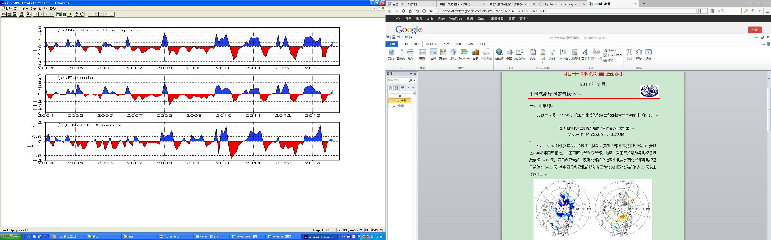
图1 区域积雪面积距平指数（单位:百万平方公里）
- 北半球（b）欧亚地区（c）北美地区

9月，65°N附近及其以北的欧亚大陆和北美洲大部地区积雪日数达10天以上。与常年同期相比，西伯利亚中西部部分地区、蒙古北部局部、青藏高原北部局部地区以及北美洲东北部局部等地积雪日数偏多5~15天；中国西部边界和北美洲西北部局部等地积雪日数偏少5~15天（图2）。
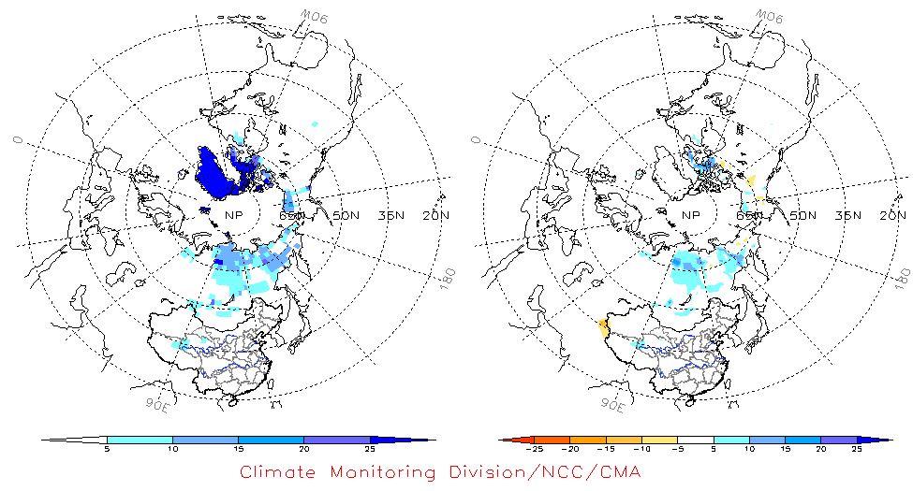
图2 北半球2013年9月积雪日数（左）及距平（右）分布 （单位：天）

二、中国
中国区域积雪面积指数监测表明，9月，中国积雪面积略偏小，其中青藏高原和新疆北部积雪面积略偏小，东北（含内蒙古东部）地区积雪面积接近常年（图3）。
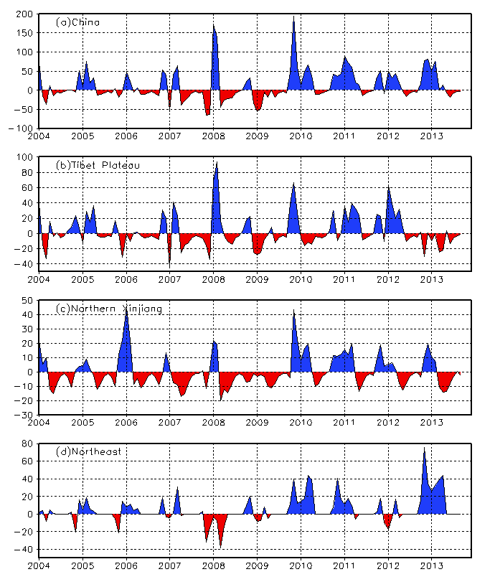
图3 区域积雪面积距平指数（单位：万平方公里）
（a）中国（b）青藏高原（c）新疆北部（d）东北

9月，中国青藏高原北部局部地区和新疆北部局部地区积雪日数为5~10天。与常年同期相比，青藏高原北部局部地区积雪日数偏多5~10天；新疆和西藏西部局部地区积雪日数偏少5~15天（图4）。
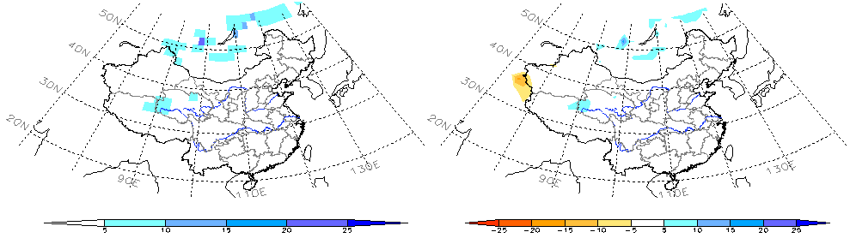
图4 中国2013年9月积雪日数（左）及距平（右）分布 （单位：天）

注：原始资料出自http://climate.rutgers.edu/snowcover/，气候监测室分析。
气候标准值取1981～2010年平均。区域积雪指数定义见参考文献

参考文献
郭艳君，李威，陈乾金，北半球积雪监测诊断业务系统，气象，30（11）：24-26

主班：王艳姣 签发：周 兵

